Инструкция пользователя программного обеспечения электромагнитного замка NITRINOnet Locker Control
Программа MicroLocker автоматически запускается при старте системы, если вы не обнаружили программу в трее, то необходимо обратиться к администратору для устранения ошибок в работе программы.
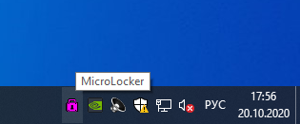
Запускается программа двойным щелчком по значку «замок». Открывается главное окно. По умолчанию ни один из пользователей не авторизован. Неавторизованному пользователю отображается пустое окно.
Для авторизации пользователя необходимо зайти в меню «Пользователи» и выбрать пункт «Авторизация пользователя».
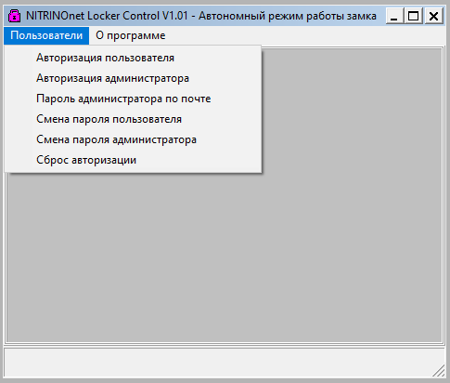
Далее необходимо ввести пароль
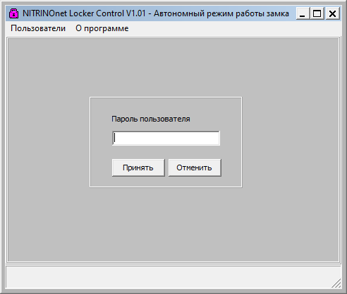
После авторизации пользователя, появляется новый пункт меню «Панель управления»-«Управление замком», нажав на который, отображается окно управления замком.
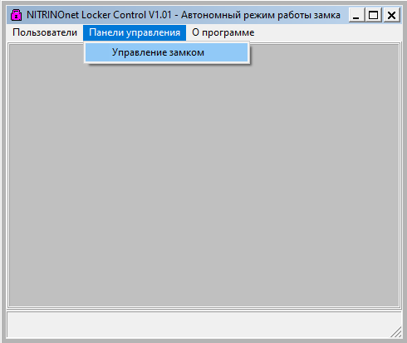
В окне управления замком отображаются 2 кнопки «Открыть замок» и «Закрыть замок», отвечающие за управление замком, и соответствующие цветовые индикаторы зелёный и красный. При открытии замка пользователем, администратору на почту приходит соответствующее сообщение.
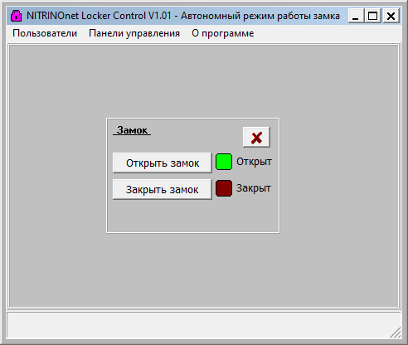
Для выхода из режима пользователя, необходимо в Меню «Пользователи» выбрать пункт «Сброс авторизации»

